信息名称：常州国家高新区管委会 常州市新北区人民政府关于印发常州国家高新区（新北区）突发事件总体应急预案的通知
索 引 号：014112118/2020-00109
主题：应急管理
体裁：通知
组配：应急预案
单位：常州国家高新区管委会 常州市新北区人民政府
文件编号：常开委〔2020〕12号
产生日期：2020-07-08
发布机构：常州国家高新区管委会、常州市新北区人民政府
发布日期：2020-07-10
内容概述：常州国家高新区管委会 常州市新北区人民政府关于印发常州国家高新区（新北区）突发事件总体应急预案的通知

常州国家高新技术产业开发区管委会文件

常开委〔2020〕12号

─────────────────────────

常州国家高新区管委会 常州市新北区人民政府
关于印发常州国家高新区（新北区）
突发事件总体应急预案的通知

各镇人民政府、街道办事处，区各委办局、园区、公司、直属单位：
现将《常州国家高新区（新北区）突发事件总体应急预案》印发给你们，请认真组织实施。2007年12月29日印发的《常州市新北区突发公共事件总体应急预案》（常新政〔2007〕161号）同时废止。

常州国家高新区管委会 常州市新北区人民政府
2020年7月8日
（此件公开发布）

常州国家高新区（新北区）突发事件
总体应急预案

目 录
1 总则
1.1 目的和依据
1.2 适用范围
1.3 突发事件的概念和分类
1.4 突发事件的分级
1.5 工作原则
1.6 应急预案体系
2 组织指挥体系
2.1 领导机构
2.2 专项应急指挥机构
2.3 工作机构
2.4 地方机构
2.5 现场指挥机构
2.6 专家组
3 风险防控、监测与预警
3.1 风险防控
3.2 风险监测
3.3 风险预警
4 应急响应
4.1 信息报告
4.2 先期处置
4.3 分级应对
4.4 响应分级
4.5 指挥协调
4.6 处置措施
4.7 信息发布
4.8 应急结束
5 后期处置
5.1 善后处置
5.2 恢复重建
5.3 调查评估
6 应急保障措施
6.1 队伍保障
6.2 财力保障
6.3 物资保障
6.4 安全防护保障
6.5 治安保障
6.6 医疗卫生保障
6.7 交通运输保障
6.8 通信信息保障
6.9 公共设施保障
6.10 基础信息服务保障
6.11 科技与产业保障
6.12 区域合作保障
7 预案管理
7.1 编制与修订
7.2 演练
7.3 宣传与培训
8 附则
9 附件
9.1 区突发事件应对组织体系结构图
9.2 区专项应急预案及牵头单位名单
9.3 区突发事件预警信息发布流程图
9.4 区突发事件信息报告流程图
9.5 区突发事件应急响应流程图

1 总则
1.1 目的和依据

为全面提高本地区应对突发事件的能力，保障人民群众生命财产安全，促进经济社会持续健康发展，依据《中华人民共和国突发事件应对法》《突发事件应急预案管理办法》《江苏省突发事件总体应急预案》《常州市突发事件应急预案管理办法》《常州市突发事件总体应急预案》等法律、法规及相关规定，结合我区实际情况，制定本预案。
1.2 适用范围

本预案适用于本区行政区域内突发事件的应对工作，指导全区各类突发事件风险防控、应急准备、监测与预警、应急处置与救援以及事后恢复与重建等工作。
1.3 突发事件的概念和分类
本预案所称突发事件，是指突然发生，造成或者可能造成严重社会危害，需要采取应急处置措施予以应对的事件。
根据突发事件的性质和地区实际情况，全区突发事件可划分为以下4大类：
（1）自然灾害类：主要包括水旱灾害、气象灾害、地震灾害、地质灾害、生物灾害和森林火灾等。
（2）事故灾难类：主要包括工矿商贸等企业的各类安全事故、交通运输事故、火灾事故、危险化学品泄漏、公共设施和设备事故、辐射事故、环境污染与生态破坏事件等。
（3）公共卫生事件类：主要包括传染病疫情、群体性不明原因疾病、食品和药品安全事件、动物疫情以及其他严重影响公众健康和生命安全的事件等。
（4）社会安全事件类：主要包括恐怖袭击事件、刑事案件、经济安全事件、群体性事件、涉外突发事件、新闻舆论事件等。
上述各类突发事件往往是相互交叉和关联的，某类突发事件可能和其他类别的事件同时发生，或引发次生、衍生事件，应当具体分析，统筹应对。
1.4 突发事件的分级
各类突发事件按照其性质、造成损失、危害程度、可控性和影响范围等因素，可分为特别重大、重大、较大和一般四级。
1.4.1 特别重大突发事件
指突然发生，事态非常复杂，对全区公共安全、政治稳定和社会经济秩序造成特别严重危害或威胁，已经或可能造成特别重大人员伤亡、特别重大财产损失或特别重大生态环境破坏，需要提请国家或省统一组织协调进行应急处置的紧急事件。
1.4.2 重大突发事件
指突然发生，事态复杂，对全区的公共安全、政治稳定和社会经济秩序造成严重危害或威胁，已经或可能造成重大人员伤亡、重大财产损失或重大生态环境破坏，需要提请省统一组织协调进行应急处置的紧急事件。
1.4.3 较大突发事件
指突然发生，事态较为复杂，对全区的公共安全、政治稳定和社会经济秩序造成较大危害或威胁，已经或可能造成较大人员伤亡、较大财产损失或较大生态环境破坏，需要提请市统一组织协调进行应急处置的紧急事件。
1.4.4 一般突发事件
指突然发生，事态比较简单，对本区一定区域内的公共安全、政治稳定和社会经济秩序造成一般危害或威胁，已经或可能造成一般人员伤亡和财产损失，需要区管委会、区政府调度多个部门和单位的力量、资源进行处置的紧急事件。
分级标准是突发事件信息报送和分级处置的依据。各类突发事件具体分级标准执行国家、省和市有关规定，在区各专项应急预案、部门应急预案中予以明确。
1.5 工作原则
1.5.1 居安思危，预防为主
深入贯彻落实习近平总书记关于坚持底线思维、着力防范化解重大风险的重要论述，高度重视风险防范和应急准备，深化全过程风险管理，做到预防与应急并重、常态与非常态结合，将突发事件风险管理工作融入全区发展与管理的各个方面，进一步提升预测预警水平。
1.5.2 以人为本，减少危害
牢固树立安全发展理念，坚持生命至上、安全第一的思想，切实履行政府的社会管理和公共服务职能，把保障公众健康和生命财产安全作为首要任务，最大限度减少突发事件的发生及其危害。
1.5.3 政府主导，社会协同
完善统一指挥、专常兼备、反应灵敏、上下联动、平战结合的应急管理体制，引导社会和公众有序参与，充分发挥基层一线的作用。有效整合政府和社会资源，健全信息和资源共建共享机制。
1.5.4 依法管理，科学应对
强化社会各类主体法定责任，依法依规应对突发事件，实现应对工作的规范化、法治化。尊重科学、尊重人才，创新科技手段和方法，提高应对突发事件的智能化、科学化、专业化水平。
1.5.5 信息公开，正确引导
及时、准确、客观、统一发布权威信息，认真回应社会关切，正确引导舆论。充分发挥新闻媒体的作用，提高宣传引导的导向性、针对性和有效性。
1.6 应急预案体系
全区应急预案体系按照制定主体划分为政府及部门预案、基层组织和单位制定的各类突发事件应急预案，以及为应急预案提供支撑的工作手册和事件行动方案。
1.6.1 应急预案
（1）政府及部门预案
由总体应急预案、专项应急预案、部门应急预案和镇（街道）应急预案等组成。
①总体应急预案：是全区应急预案体系的总纲，是区管委会、区政府应对突发事件的总体制度安排，着重强调政策性和指导性。
②专项应急预案：是区管委会、区政府为应对涉及面广、情况复杂的某一类型突发事件，预先制定的涉及多个部门和单位职责的工作方案。重点规范应急处置体系，明确各方职责任务。
③部门应急预案：是区有关部门为应对本部门（行业、领域）某一类型突发事件，或针对应急资源保障等工作涉及本部门职责任务而预先制定的部门工作方案。
④镇（街道）应急预案：包括各镇人民政府（街道办事处）针对本区域面临的风险而制定相关应急预案，重点体现先期处置特点，明确预警信息传播、自救互救、信息收集报告、人员临时安置等内容。
（2）基层组织和单位应急预案：是企业、事业单位、社会团体和村（居）民委员会等法人，根据面临的风险而制定的应急预案，重点体现自救互救、信息报告和先期处置特点。
（3）单项活动应急预案：包括较大规模的集会、节会、庆典、会展等活动安全的应急预案，按照“谁主办、谁负责”的原则，由组织承办单位负责制定，报区应急管理局备案。
1.6.2 应急预案支撑性文件
（1）应急工作手册：是预案涉及的有关部门和单位对自身承担职责任务进一步分解细化的工作安排，是本部门和单位应对突发事件的工作指引。区管委会、区政府及部门应急预案涉及的有关部门和单位应编制相应的工作手册，把每一项职责任务细化、具体化，明确工作内容和流程，并落实到具体责任单位、具体责任人。基层组织和单位根据自身实际情况，单独编制工作手册，或将有关内容融入应急预案合并编制。
（2）事件行动方案：是参与突发事件应对的救援队伍、专家队伍等按照应急预案、工作手册或上级指挥机构要求，为执行具体任务并结合实际情况而制定的工作安排。事件行动方案要明确队伍编成、力量预置、指挥协同、行动预想、战勤保障、通信联络等具体内容，以及采取的具体对策措施和实施步骤。
2 组织指挥体系
区突发事件应对组织指挥体系由领导机构、专项应急指挥机构、工作机构、地方机构、现场指挥机构、专家组等组成。区突发事件应对组织体系结构图见附件9.1。
2.1 领导机构
在区党工委、区委领导下，区管委会、区政府是负责本区范围内突发事件应急处置工作的行政领导机关，统筹制定全区应急管理工作发展规划和政策措施，研究解决全区风险防控、监测预警、处置救援、资源保障、恢复重建等重大问题，统一领导、指挥协调全区一般突发事件应对工作，做好较大以上突发事件的先期处置，积极参与由市应急指挥机构处置的突发事件应对工作。
2.2 专项应急指挥机构
区管委会、区政府成立各类突发事件专项应急指挥机构。专项应急指挥机构一般下设办事机构，并明确成员单位。
专项应急指挥机构负责指挥相关类别突发事件防范和应急处置的组织、指挥、协调工作。区专项应急指挥机构总指挥原则上由区管委会、区政府相关分管负责同志担任，成员由突发事件牵头应对部门、区其他相关部门和单位组成。各类区专项应急指挥机构的组成在相关区级专项应急预案中予以明确。区专项应急预案及牵头单位名单详见附件9.2。
一般突发事件，原则上由区管委会、区政府分管副主任或副区长任总指挥；多个类型的一般突发事件，原则上由区管委会、区政府指定有关事件分管副主任或副区长任总指挥；较大以上突发事件，由区管委会主任、区长任总指挥。必要时区管委会、区政府可向上级请求协调支援。
2.3 工作机构
区应急管理局是区管委会、区政府应急管理的工作部门，负责指导全区应急预案体系建设，统筹全区应急能力建设，协助区领导组织灾害应急处置工作。区其他有关部门和单位依据有关法律法规和各自的职责分工，负责本部门（行业、领域）突发事件应急处置工作；承担相关类别突发事件专项和部门应急预案的起草和实施；在区管委会、区政府的统一指挥下，协助完成各类突发事件防范和应对工作。
2.4 地方机构
镇人民政府（街道办事处）是在同级党委领导下，负责辖区内突发事件应急处置工作的行政领导机构和先期处置的责任主体。镇人民政府（街道办事处）负责建立健全本行政区域内突发事件应急处置指挥体系，制定和完善相关应急预案与应急处置工作机制；协助区管委会、区政府及有关部门和单位做好突发事件应对工作。
2.5 现场指挥机构
突发事件发生后，区管委会、区政府或区专项应急指挥机构视情况设立现场指挥部，组织、指挥、协调突发事件现场应急处置工作。现场指挥部可根据需要设立综合协调、环境监测、灾害监测、抢险救援、交通管制、医疗卫生、物资保障、信息发布、基础设施保障、通信保障、专家支持、善后处置、调查评估等工作组。参与突发事件现场处置的各方面应急力量要及时向现场指挥部报到、受领任务，接受现场指挥部的统一指挥调度，并及时报告现场情况和处置工作进展。
对于一般突发事件，现场指挥部原则上由主管部门负责人牵头、相关部门和单位负责人组成；对于多个类型的一般突发事件或较大以上突发事件，现场指挥部原则上由相关事件分管副主任或副区长牵头、相关部门和单位负责人组成。各类突发事件现场指挥机构由区各专项应急预案予以明确。
切实加强党对应急指挥工作的领导，现场指挥部按照《中国共产党支部工作条例（试行）》有关要求，成立临时党组织，开展思想政治工作，发挥战斗堡垒作用。
2.6 专家组
区管委会、区政府、专项应急指挥机构或有关部门和单位应建立突发事件防范应对专家库，制定专家咨询制度，研究突发事件应对等重大问题，提出全局性、前瞻性政策措施建议。突发事件发生后，根据需要组成专家组，开展突发事件应急处置和救援、调查评估等决策咨询服务工作。
3 风险防控、监测与预警
区管委会、区政府建立健全突发事件风险管控制度，区各有关部门和镇人民政府（街道办事处）应针对可能发生的突发事件，开展风险调查分析，建立动态防控体系，完善监测预警机制，切实做到早发现、早报告、早处置。
3.1 风险防控
3.1.1 建立健全突发事件风险调查和评估制度。区管委会、区政府根据相关要求，制定风险分级分类管理办法，依法对危险源与危险区域进行辨识和评估，建立清单与台账，加强检查监控，针对风险隐患采取安全防控措施，建立信息共享与公开机制。
区相关职能部门负责定期综合评估和分析潜在风险，研判突发事件可能趋势，提出防范措施建议，报区管委会、区政府。
3.1.2 统筹建立网格化风险防控体系。区管委会、区政府应推进优化镇、街道、村、社区、重点单位网格化风险防控体系建设。区职能部门和属地镇（街道）应制定重大风险源防控措施和应急预案，做好监控和应急准备工作。
3.1.3 建立健全安全管理制度。区职能部门、镇（街道）和相关单位应当建立健全并落实日常安全风险管控制度。
辖区企事业单位应定期检查本单位各项安全防范措施的落实情况，及时消除事故隐患；掌握并及时处理本单位存在的可能引发社会安全事件的问题，防止矛盾激化和事态扩大；对本单位可能发生的突发事件和采取安全防范措施的情况，应当按照规定及时向区管委会、区政府或区有关部门报告。
3.1.4 科学优化基础设施安全防控布局。区管委会、区政府在制定城乡规划等相关规划时，要充分考虑突发事件应急，满足预防与处置突发事件工作的需要，统筹安排应对突发事件所必需的设备和基础设施建设。重大关键基础设施，应当进行风险辨识与评估，做到科学选址、优化布局，增强风险防控能力。
3.1.5 打造共建共治共享的社会治理格局。区管委会、区政府及有关部门和单位应当加强应急能力建设，鼓励引导辖区企事业单位、社会组织、人民群众等多元主体参与，坚持底线思维，完善源头治理、关口前移的安全风险动态管控机制，切实做好防范化解重大风险各项工作，从源头提升突发事件预防监测和应急救援能力，提高全区社会治理整体水平。
3.2 风险监测
区管委会、区政府及有关部门和单位应建立健全突发事件监测制度，整合监测信息资源，完善信息资源获取和共享机制，各突发事件牵头应对部门负责相应突发事件监测信息集成。根据突发事件的特点，建立健全突发事件监测体系，完善监测网络，划分监测区域，确定监测点，明确监测项目，提供必要的设备、设施，配备专职或兼职人员，对可能发生的突发事件进行监测。做好本行政区域内重大危险源、危险区域的调查、登记、风险评估工作，建立数据库，及时采取安全防范措施，消除安全隐患。
3.3 风险预警
3.3.1 预警级别确定
对可以预警的突发事件，区管委会、区政府、专项应急指挥机构或有关部门和单位接到相关征兆信息或报警信息后，应及时组织分析评估，研判突发事件发生的可能性、强度和影响范围以及可能发生的次生、衍生突发事件类别，根据分析评估结果，确定预警级别。按照突发事件发生的紧急程度、发展势态和可能造成的危害程度，预警级别可分为一级、二级、三级、四级，分别用红色、橙色、黄色和蓝色标示，一级（红色）为最高级别。
红色预警（一级）：预计将要发生特别重大突发事件，事件会随时发生，事态可能会扩大。
橙色预警（二级）：预计将要发生重大突发事件，事件即将发生，事态可能会扩大。
黄色预警（三级）：预计将要发生较大突发事件，事件即将临近，事态可能会扩大。
蓝色预警（四级）：预计将要发生一般突发事件，事件即将临近，事态可能会扩大。
具体事件的预警级别划分按国务院有关主管部门、江苏省和常州市制定的标准执行，具体分级标准在区各专项应急预案、部门应急预案中予以明确。
3.3.2 发布预警信息
可以预警的突发事件即将发生或者发生的可能性增大时，区管委会、区政府应当向社会公开发布相应级别的预警信息。除法律、行政法规和国务院另有规定外，原则上发布一级、二级预警信息由区管委会、区政府主要负责人、专项应急指挥机构主要负责人或区受委托部门、单位的主要负责人签发；发布三级、四级预警信息由区受委托部门、单位的主要负责人或分管负责人签发。
预警信息包括发布单位、发布时间，突发事件的类别、起始时间、可能影响的范围、预警级别、警示事项、事态发展、相关措施、咨询电话等内容。预警信息经审批后可依托市预警信息平台发布。充分利用广播、电视、报刊、互联网、手机短信、电子显示屏或组织人员逐户通知等方式发布预警信息，对老、幼、病、残等特殊人群以及学校、医院等特殊场所和警报盲区，应当采取有针对性的公告方式播发预警信息，并向驻区部队和可能受到危害的毗邻或者有关地区的人民政府通报。镇、街道负责组织落实预警信息在基层的传播工作，督促村（居）民委员会、企事业单位组织安排专人负责预警信息接收传递工作，确保预警信息全覆盖。
区突发事件预警信息发布流程图见附件9.3。
3.3.3 预警措施
预警信息发布后，区管委会、区政府及有关部门和单位应按照预警级别、实际情况和分级负责的原则，采取下列一项或多项措施：
（1）增加观测频次，加强预报，畅通信息接收渠道，及时收报相关信息，向社会发布有关采取特定措施避免或减轻危害的建议、劝告。
（2）组织应急救援队伍进入待命状态，动员后备人员做好参加应急救援和处置工作的准备。调集应急救援所需物资、设备、工具，准备应急设施和避难场所，并确保其处于良好状态、随时可以投入使用。必要时，集结应急救援力量预先部署到可能事发区域。
（3）转移、疏散或者撤离易受突发事件危害的人员并予以妥善安置，转移重要财产；加强对重点单位、重要部位和重要基础设施的安全保卫，维护社会治安秩序；采取必要措施，确保交通、通信、供水、排水、供电、供气、供热等公共设施的安全和正常运行；关闭或者限制使用易受突发事件危害的场所，控制或者限制容易导致危害扩大的公共场所的活动。
（4）跟踪掌握周边有关地区和部门发布的预警信息，及时组织分析本行政区域内可能受到影响的范围、程度等，安排部署有关防范性措施。
（5）法律法规等规定的其他必要的防范性、保护性措施。
3.3.4 调整、解除预警
发布预警信息的区管委会、区政府、专项应急指挥机构或有关部门和单位应加强对预警信息动态管理，根据事态发展变化，适时调整预警级别、更新预警信息内容，及时报告、通报和发布有关情况。有事实证明不可能发生突发事件或者危险已经解除的，发布预警信息的区管委会、区政府、专项应急指挥机构或有关部门和单位应当立即宣布解除警报，终止预警期，并解除已经采取的有关措施。
4 应急响应
4.1 信息报告
4.1.1 信息报告联动机制
区管委会、区政府及有关部门和单位建立健全信息快速获取机制。完善全区突发事件信息报送和信息共享系统，统筹灾害信息员、气象信息员等资源，建立规范的基层网格员制度，做到突发事件第一时间报告和先期处置，为突发事件及时应对提供信息保障。
4.1.2 信息报送工作要求
突发事件发生后，基层网格员和有关单位应立即向当地镇人民政府（街道办事处）及区主管部门报告。区主管部门应当向区管委会、区政府报告突发事件信息，并通报区应急管理局。区管委会、区政府按照规定向市政府报送突发事件信息，针对可能发生的重大突发事件，向市有关部门和单位、驻区部队和可能受到危害的毗邻或者相关地区的人民政府通报。区突发事件信息报告流程图详见附件9.4。
突发事件信息报告可以采取电话、传真、微信等方式，通过传真和微信报告突发事件信息后必须电话确认。接收和上报突发事件信息必须认真进行登记存档，以备调查核实。信息报告工作可依照《关于进一步加强和改进安全生产类、自然灾害类突发事件信息报告工作的通知》（常新安办〔2019〕46号）文件执行。法律、法规和国家另有规定的，从其规定。
4.1.3 信息报告相关要求
信息报告应做到及时、客观、真实、准确，不得迟报、谎报、瞒报、漏报，报告内容应包括：时间、地点、信息来源、事件性质、简要经过、影响范围、损害程度、现场救援情况和已采取的其他措施等，并根据事态发展，及时续报事件处置等有关情况。
敏感性突发事件或可能演化为较大以上突发事件的，不受突发事件分级标准限制，区管委会、区政府应当立即向市政府报告。涉及港澳台侨、外籍人员，或影响到境外的突发事件，按照国家有关规定向相关部门、涉外机构通报。
4.2 先期处置
单位突发事件，事发单位应立即向所在地镇人民政府（街道办事处）及有关部门和单位报告，组织人员控制危险源、可疑传染源等，标明危险区域，封锁危险场所，并采取其他必要措施防止危害扩大；组织应急救援队伍、医疗卫生人员和工作人员开展应对处置工作，营救受害人员、积极救治病人、加强个人防护，疏散、撤离、安置受威胁人员。
区域性突发事件，事发地村（居）民委员会、企事业单位，应当在第一时间组织群众开展自救互救，并服从所在地镇人民政府（街道办事处）的决定，配合做好应急处置工作，协助维护社会秩序；事发地镇人民政府（街道办事处）应组织协调基层应急队伍，采取措施控制事态发展，开展应急处置与救援工作，并及时向区管委会、区政府报告。在上级部门或单位到达现场后做好工作交接，同时继续做好相关配合工作；区管委会、区政府及有关部门和单位应当立即依法组织先期处置，采取有力措施控制事态发展或者灾情蔓延。
对因本地区、本单位问题引发的或主体是本地区、本单位人员的社会安全事件，有关单位应当按照规定上报情况，及时开展劝解、疏导工作。
4.3 分级应对
突发事件应对遵循分级负责、属地为主，分类应对、协调联动的原则。一般突发事件由区管委会、区政府负责应对，跨区级行政区域或超出本区应对能力的较大以上突发事件，必要时由区管委会、区政府提请市政府提供支援或者领导应对。
4.4 响应分级
区级应急响分级由高到低分为四级：一级、二级、三级、四级。应急响应分级标准以及分级响应措施在区级专项、部门等应急预案中根据实际情况分别作出规定。
发生一般以上突发事件，区管委会、区政府根据情况立即启动应急响应。原则上，启动区级一级、二级响应由区管委会、区政府决定；启动区级三级、四级响应由区专项指挥机构决定。区突发事件应急响应流程图详见附件9.5。
对于事件本身比较敏感、社会关注程度较高，或重大活动举办、重要会议召开等时期的，可适当提高响应级别。应急响应启动后，可视突发事件事态发展情况及时调整响应级别。
4.5 指挥协调
4.5.1 组织指挥。区级一级响应由区管委会、区政府主要负责同志组织指挥协调；区级二级响应由区管委会、区政府指定负责同志组织指挥协调；区级三级响应由区专项应急指挥机构主要负责同志组织指挥协调；区级四级响应由区专项应急指挥机构指定负责同志组织指挥协调。
应急响应启动后，区管委会、区政府相关负责同志，或区专项应急指挥机构负责人、相关部门负责人，应及时赶往事发现场，依据突发事件具体情况，启动相关专项应急预案，并指挥协调应急处置与救援等工作。
超出区管委会、区政府处置能力的，指挥权可逐级提升至市级应急指挥机构。
4.5.2 现场指挥。区管委会、区政府或区专项应急指挥机构根据实际需要，设立现场指挥部，原则上由分管副主任、副区长或主管部门负责人担任现场总指挥，负责统一组织、指挥应急处置和救援工作，决定采取控制、平息事态的应急处置措施。现场指挥部根据应急处置需要成立若干工作组，各负其责共同做好应急处置工作。现场各方面应急力量应在现场指挥部的统一指挥协调下，开展应急处置与救援工作。事发地镇人民政府（街道办事处）要开设统一的救援队伍集结点、物资接收点和分发点、新闻发布中心，并提供必要的后勤保障。
突发事件响应升级时，区管委会、区政府可向市政府提出请求，派出工作组赴现场指导应急处置工作。当上级工作组到达现场时，现场指挥部要与其对接并接受业务指导。
4.5.3 协同联动。驻区部队、民兵、消防救援队伍和专业应急救援队伍在区管委会、区政府领导下，按规定的指挥关系、指挥权限和协同机制，参与应急处置和救援工作。区管委会、区政府或区专项应急指挥机构根据突发事件现场实际情况，及时调度指挥相关应急资源开展应急处置与救援行动。社会组织参与突发事件应急处置与救援，纳入现场指挥机构统一管理、统一调动、统一行动。
4.6 处置措施
4.6.1 自然灾害、事故灾难、公共卫生事件处置措施
当自然灾害、事故灾难或公共卫生事件发生后，区管委会、区政府或专项应急指挥机构根据实际情况采取下列一项或多项措施，责任单位应积极落实现场指挥部指令。
（1）做好现场信息获取工作，开展灾情研判，制定处置方案。
（2）在确保应急救援人员安全的前提下，组织营救和救治受害人员，疏散、撤离并妥善安置受到威胁的人员。组织开展医疗卫生救援工作，控制传染源，加强现场公共卫生监测与防疫。
（3）迅速组织开展抢险工作，控制危险源、减轻或消除危害，标明危险区域，封锁危险场所，划定警戒区，实行交通管制以及其他控制措施。中止人员密集活动或可能导致危害扩大的生产经营活动以及采取其他保护措施。
（4）立即切断污染源，控制和处置污染物，开展灾情评估及环境应急监测，保护环境敏感目标，减轻对环境的影响。
（5）及时抢修被损坏的交通、通信、供水、排水、供电、供气、供热等公共设施，短时间难以恢复的，实施临时过渡方案，保障社会生产生活基本需要。交通运输、公安等有关部门应当保证紧急情况下应急交通工具的优先安排、调度和放行，确保抢险救灾物资和人员能够及时、安全送达。
（6）启用本级人民政府设置的财政预备费和储备的应急救援与救灾物资，必要时征用其他急需物资、设备、设施。组织开展救灾捐赠活动，接收、管理、分配救灾捐赠款物，做好受灾群众的基本生活保障。做好遇难人员家属安抚，开展遇难人员善后处置工作。
（7）依法从严惩处相互串通操纵市场价格、捏造散布涨价信息、哄抬价格、囤积居奇、制假售假等扰乱市场秩序的行为，稳定市场价格，维护市场秩序。依法从严惩处哄抢财物、干扰破坏应急处置工作等扰乱社会秩序的行为，维护社会治安。
（8）加强舆情监管，依法打击编造、传播有关突发事件事态发展或者应急处置工作虚假信息的行为。
（9）采取防止发生次生、衍生事件的必要措施，以及有关法律法规规定的其他应急处置措施。
4.6.2 社会安全事件处置措施
当社会安全事件发生后，针对事件的性质和特点，区管委会、区政府或专项应急指挥机构应采取下列一项或多项应急措施，责任单位应积极落实现场指挥部指令。
（1）尽快了解和分析事件起因，有针对性地开展法制宣传和说服教育，及时疏导、化解矛盾和冲突。
（2）维护现场治安秩序，封锁有关场所、道路，查验现场人员的身份证件，限制有关公共场所内的活动。对使用器械相互对抗或以暴力行为参与冲突的当事人实行强制隔离，妥善解决现场纠纷和争端，控制事态发展。
（3）对特定区域内的建筑物、交通工具、设备、设施以及燃料、燃气、电力、水的供应进行控制，必要时依法对网络、通信进行管控。
（4）加强对易受冲击的核心机关和单位的警卫，在地方行政机关、军事机关、广播电视台（融媒体中心）等单位附近设置临时警戒线，加强对重要场所、部位和标志性建筑的安全保护。严重危害社会治安秩序的事件发生时，立即依法出动警力，采取相应的强制性措施，尽快恢复社会秩序。
（5）法律法规等规定的其他必要措施。
各类突发事件的具体处置措施在区级专项、部门等应急预案中分别作出规定。
4.7 信息发布
区委宣传统战部应制定规范统一的信息发布制度，区各专项应急指挥机构要根据突发事件的特点制定信息发布方案，并与市级信息发布方案相衔接。信息发布方案应与相关突发事件应对处置工作同时研究、同时部署、同步行动。
较大以上突发事件发生后，在市委、市政府的指导下，区管委会、区政府按照相关规定和程序，第一时间通过主流媒体向社会发布信息；根据事件性质和社会影响程度，后续发布初步核实情况、政府应对措施和公众防范措施等；及时举行新闻发布会，回应社会关切，对谣言和不实传言迅速予以澄清，并根据突发事件处置进展动态发布信息。一般突发事件发生后，区管委会、区政府要及时发布权威信息，根据处置进展动态发布信息。法律、法规和国家另有规定的，从其规定。
完善舆情收集分析和信息发布机制，依法依规发布信息，在区管委会、区政府的批准授权下，由区委宣传统战部和事件主管部门牵头，公安等部门协助，加强网络媒体和移动新媒体信息发布内容管理和舆情分析，引导网民依法、理性表达意见。未经区管委会、区政府批准，参与突发事件应急处置工作的各有关单位和个人不得擅自对外发布有关突发事件应急处置工作的情况和事态发展的信息。任何单位和个人不得编造、传播有关突发事件事态发展或者应急处置工作的虚假信息。
4.8 应急结束
突发事件应急处置工作结束，或有关威胁和危害得到控制、消除后，区管委会、区政府应宣布应急结束或逐步停止有关应急处置措施，应急队伍和工作人员有序撤离。同时，采取或者继续实施必要措施，防止发生自然灾害、事故灾难、公共卫生事件的次生、衍生事件或者重新引发社会安全事件。现场指挥部工作停止后，通知参与事件处置的相关方面解除应急措施，必要时还应通过广播、电视台和新闻媒体同时向社会发布应急结束信息，进入过渡时期，逐步恢复生产生活秩序。
5 后期处置
5.1 善后处置
突发事件发生后，区管委会、区政府及有关部门和单位应根据事发地区实际遭受损失的情况，制订救助、补偿、抚慰、抚恤、安置等善后工作方案，妥善解决因处置突发事件引发的矛盾和纠纷。必要时，由区管委会、区政府报请市政府协调市有关部门予以支持。
区管委会、区政府及有关部门和单位应统筹突发事件社会救助工作，做好受灾群众的安置和救灾物资的监管；对突发事件中的伤亡人员应按照规定给予抚恤、救助，并提供心理辅导与司法援助；对紧急调集、征用有关部门和单位及个人的物资应按照规定给予补偿；做好疫病防治和环境污染消除工作；组织、督促辖区保险机构及时开展查勘和理赔工作。
5.2 恢复重建
区管委会、区政府应组织力量对受灾情况、重建能力以及可利用资源进行评估，迅速恢复受影响地区的生产、生活和社会秩序。区相关部门和单位按照职责分工，尽快修复被损坏的交通、水利、通信、供水、排水、供电、油气、供热、广播电视等公共设施，科学制定恢复重建和发展规划，有序开展恢复重建工作。
当需要由市政府提供资金、物资支持和技术指导时，由区管委会、区政府向市政府提出请求。
5.3 调查评估
对于较大以上突发事件，区管委会、区政府应配合市相关部门，按照规定和程序进行调查评估，形成书面报告报市政府。对于一般突发事件，区有关部门要会同事发地镇人民政府（街道办事处）及时查明突发事件的发生经过和原因，对突发事件应急处置工作进行总结评估，制定改进措施，将调查与评估情况向区管委会、区政府报告。法律法规对事故调查另有规定的，依照其规定。
6 应急保障措施
6.1 队伍保障
消防救援队伍。消防救援队伍是应急救援的主要力量，由国家综合性消防救援队和政府专职消防队组成。区管委会、区政府应加强消防救援队伍建设，为建设一支专常兼备、反应灵敏、作风过硬、本领高强的地区应急救援队伍提供支持保障。
专业应急救援队伍。专业应急救援队伍是应急救援的骨干力量。区应急管理、公安、自然资源、生态环境、交通运输、水利、住房和城乡建设、农业农村、卫生健康、宣传等部门依据职能分工和实际需要，建设和管理本行业、本领域的专业应急救援队伍，提高人员素质，加强装备建设。专业应急救援队伍平时承担本行业、本领域隐患排查治理职责，急时承担救早灭小的先期处置职责，并接受应急管理部门的指导和协调；应急状态下，接受各专项应急指挥机构统一领导、指挥调度和使用。
驻区部队应急救援力量。驻区部队是应急救援的突击力量。着力构建全区军地预警和灾情信息通报、军地应急救援联络员、军地险情和灾情会商、应急预案衔接、军地联训联演、装备互相支援保障、慰问奖励抚恤等应急联动工作机制。按照突发事件应急响应的要求，协助地方政府做好应急救援和处置工作。
基层应急救援队伍。基层应急救援队伍是应急救援的先期力量。加强全区对各类应急资源的优化配置，鼓励镇人民政府（街道办事处）和企事业单位整合各类应急资源，推进“专兼结合、一队多能”的综合性镇（街道）应急救援队伍建设，发展灾害信息员、气象信息员、基层网格员等“一员多职”基层应急信息员队伍。
社会应急救援队伍。社会应急救援队伍是应急救援的辅助力量。区管委会、区政府及有关部门、镇人民政府（街道办事处）要制定相关政策措施，充分发挥红十字会和共青团作用，鼓励企事业单位和社会组织等有序参与应急救援和服务工作。
建立健全应急队伍跨区域的交流与合作机制。促进综合性消防救援队伍、专业应急救援队伍、社会应急救援队伍等与外界先进应急救援队伍的交流学习，建立健全跨区域应急救援合作机制，积极参与跨区域应急救援行动。
6.2 财力保障
区管委会、区政府应当将应急预案编制与演练、平台建设、物资储备、培训和宣传教育、救援队伍建设，以及监测与预警等工作所需经费纳入区财政预算，并与全区经济社会发展水平相适应。财政、审计等部门应当对突发事件财政应急保障资金的使用和效果进行监督评估。
完善突发事件风险社会分担机制。建立健全灾害风险保险体系，鼓励辖区单位和公民参加保险。加快推进巨灾保险制度，推行安全生产、环境污染和食品安全责任保险等。区管委会、区政府及有关部门和单位应当为专业应急救援人员购买人身意外伤害保险。
鼓励公民、法人和其他组织（包括国际组织）按照《中华人民共和国慈善法》《中华人民共和国公益事业捐赠法》等有关法律规定，为区管委会、区政府应对突发事件工作提供物资、资金、技术支持和捐赠。引导社会资金参与应急体系项目建设。
6.3 物资保障
区管委会、区政府应当制定应急物资储备规划并组织实施。经发、财政、商务、应急管理等部门按照职能分工，建立健全区重要应急物资保障系统，完善重要应急物资监管、生产、储备、调拨和紧急配送体系。
区管委会、区政府应根据地区实际情况，与有关企业签订协议，保障应急救援物资、生活必需品和应急处置装备的生产、供给。各镇人民政府（街道办事处）应根据有关法律和应急预案规定，做好相关物资储备工作。
鼓励和引导村（社区）、企事业单位和家庭储备基本的应急自救物资和生活必需品。
6.4 安全防护保障
区管委会、区政府及有关部门和单位应为按照统一指挥参加应急救援的应急救援队伍及涉险人员提供符合要求的安全防护装备，采取必要的防护措施，严格按照程序科学开展应急救援工作，确保人员安全。
6.5 治安保障
公安部门负责突发事件现场治安维护。制定不同类别、级别突发事件应急状态下维护治安、交通秩序的行动方案，加强对重点地区、场所、人群、物资设备的安全防护，依法严厉打击违法犯罪活动。必要时，依法采取有效管制措施，控制事态发展，维护社会秩序。事发地相关单位和个人必须积极主动配合做好治安维护工作。
6.6 医疗卫生保障
卫生健康部门负责组建各类医疗卫生应急专业救援队伍，调配医疗卫生专家，根据需要及时赴现场开展医疗救治、疾病预防控制和心理援助等卫生应急工作。
6.7 交通运输保障
公安交警、交通运输等部门负责应急处置交通运输保障的组织实施。建立和完善各类应急运力协调机制，加强交通应急抢险能力建设。加强应急物流体系建设，开辟应急运输绿色通道，提高人员、物资紧急运输能力。依托驻区部队、民航等资源，健全紧急运输服务队伍体系。进一步规范社会运力征用程序，完善补偿办法。深化军地合作，实现运输资源优势互补。
6.8 通信信息保障
区相关部门和单位加快建设专用应急通信、应急广播平台，强化公用通信网络、卫星通信网络的应急通信能力建设，提升面向公众的突发事件应急信息传播能力。
根据国家应急平台体系技术要求，加强区综合应急平台和专业应急平台建设，推动应急平台之间互联互通、数据交换、系统对接、信息资源共享，提高应急平台的智能化、规范化和实效性，增强信息汇集、辅助决策、指挥调度能力。
6.9 公共设施保障
区管委会、区政府应当合理确定应急疏散基地和应急避难场所，统筹安排必需的供水、供电、排污等基础设施，注重日常维护和管理，保证其正常使用。完善紧急疏散管理办法和程序，明确责任人，确保在紧急情况下公众安全、有序转移或疏散到应急避难场所或其他安全地带，并保证避难场所的正常运营。
6.10 基础信息服务保障
水利部门应及时提供江河、湖泊、水库水情的监测、预报和预警，为应急处置提供水文资料和信息服务。
自然资源和规划部门应及时提供突发事件发生地遥感监测、无人机航摄等技术支持，为应急处置工作提供地图、影像等地理信息服务。
生态环境部门应及时进行环境监测，为应急处置提供环境污染及处置信息。
建立并规范数据采集、维护、交换、更新长效机制，做好与市级应急平台和基础数据信息系统的对接，实现监测、监控、预警等工作信息化、现代化。
6.11 科技与产业保障
区管委会、区政府应加大大数据、云计算、物联网、人工智能等新技术的应用，强化应急管理装备技术支撑，优化整合各类科技资源，推进应急管理科技自主创新，鼓励、扶持教学科研机构和有关企业研究开发用于突发事件预防、监测、预警、应急处置与救援的新技术、新设备和新工具，依靠科技提高应急管理的科学化、专业化、智能化、精细化水平。
区管委会、区政府及有关部门和单位根据相关要求配置移动指挥系统，实现互联互通、资源共享，共同承担突发事件的监测监控、预测预警、值守应急、信息报告汇总与发布、视频会商、综合研判、辅助决策、指挥协调、资源调用和总结评估等工作。
6.12 区域合作保障
区管委会、区政府及有关部门和单位应当加强应急管理区域合作，建立健全应急管理联动机制、应急资源区域共享机制。
加强与毗邻地区的应急管理交流合作，不断完善区域应急管理联动机制，加强训练基地共享与应急演练联动，为应对区域性突发事件提供合作与联动保障。
7 预案管理
7.1 编制与修订
区应急管理局指导全区应急预案体系建设。应急预案编制或修订应当在风险评估和应急资源调查的基础上进行，以确保应急预案的完整性、针对性和可操作性。在预案编制或修订过程中，应广泛听取有关部门、单位和专家的意见。
有下列情形之一的，应当及时修订应急预案：
（1）有关法律、行政法规、规章、标准、上位预案中的有关规定发生变化的；
（2）应急指挥机构及其职责发生重大调整的；
（3）面临的风险发生重大变化的；
（4）重要应急资源发生重大变化的；
（5）预案中的其他重要信息发生变化的；
（6）在突发事件实际应对和应急演练中发现问题需要作出重大调整的；
（7）应急预案制定单位认为应当修订的其他情况。
各级各类应急预案衔接遵循“下级服从上级，专项、部门服从总体，预案之间不得相互矛盾”的原则，应急预案报审备案、评估与修订按照有关规定执行。
7.2 演练
应急预案编制单位应当建立应急演练制度，制订应急演练计划，根据实际情况采取实战演练、桌面推演等方式，组织开展人员参与广泛、处置联动性强、形式多样、节约高效的应急演练。区管委会、区政府及有关部门和单位应根据应急预案组织综合应急演练和专项应急演练，必要时可以组织跨地区、跨行业的应急演练，提高快速反应和整体协同处置能力。
专项应急预案、部门应急预案至少每3年组织一次应急演练。法律、法规另有规定的，从其规定。
各镇人民政府（街道办事处）负责本地区应急演练的组织管理工作，根据实际需要组织综合应急演练。
村（居）民委员会、企事业单位应结合实际经常组织开展应急演练。非煤矿山、交通运输、建筑施工、危险化学品、烟花爆竹、民用爆破、冶金、放射性物品和病源微生物等高危行业的生产、经营、储运、使用单位，每年至少组织开展1次应急演练；学校、幼儿园每学期至少组织开展1次应急演练。
应急演练组织单位应当及时开展演练评估工作，总结分析应急预案存在的问题，提出改进措施和建议，形成应急演练评估报告，并报区应急管理局和市级行政主管部门。区管委会、区政府组织的综合性应急演练评估报告应当报市政府。
7.3 宣传与培训
区管委会、区政府及有关部门和单位、镇人民政府、街道办事处、村（居）民委员会、企事业单位等组织应当结合各自实际，通过多种形式推动突发事件应对工作的法律法规、自救互救等应急知识的宣传普及活动，增强公众风险防范意识，提高全社会的避险能力和自救互救能力。
学校、幼儿园应当在区教育主管部门指导下，将应急知识教育纳入教学内容，根据学生的年龄和认知能力，采取多种形式开展应急知识教育，培养学生的安全意识和自救与互救能力。
区管委会、区政府及有关部门和单位应当建立健全应急管理培训制度，纳入干部教育培训体系，针对本地区、本行业、本领域特点定期开展突发事件应急预案的教育培训工作，增强应对突发事件的处置能力。企事业单位应当定期开展应急管理法律法规、安全管理制度、安全操作规程以及应急知识等方面的教育和培训，提高全员安全防范意识和应对突发事件的能力。
8 附则
8.1 本预案有关级别的表述中，“以上”含本级，“以下”不含本级。
8.2 本预案由区应急管理局起草，报区管委会、区政府批准后组织实施。区应急管理局根据需要及时组织评估，向区管委会、区政府提出修订建议。本预案由区应急管理局负责解释。
8.3 本预案自发布之日起实施。法律、法规对预案要求另有规定的，从其规定。

9 附件
9.1 区突发事件应对组织体系结构图

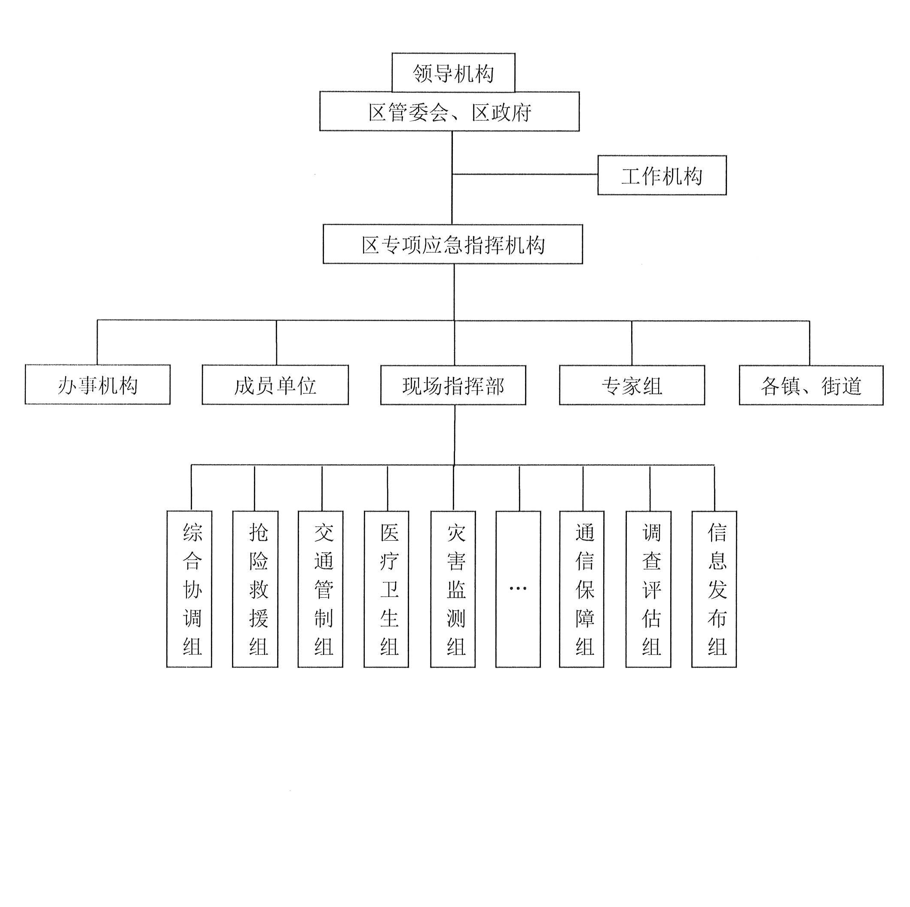
9.2 区专项应急预案及牵头单位名单

序号 | 事件类别 |  | 预 案 名 称 | 牵头单位
1 | 自  然  灾  害  类 | 自然灾害救助 | 常州国家高新区（新北区）自然灾害救助应急预案 | 应急管理局
2 | 自  然  灾  害  类 | 水旱灾害 | 常州国家高新区（新北区）防汛防旱应急预案 | 农业农村局
3 | 自  然  灾  害  类 | 台风灾害 | 常州国家高新区（新北区）防台风应急预案 | 农业农村局
4 | 自  然  灾  害  类 | 突发强降雨 | 常州国家高新区（新北区）城市突发性强降雨应急排涝抢险预案 | 农业农村局
5 | 自  然  灾  害  类 | 地震灾害 | 常州国家高新区（新北区）地震应急预案 | 应急管理局
6 | 自  然  灾  害  类 | 地质灾害 | 常州国家高新区（新北区）突发地质灾害应急预案 | 自然资源和规划分局
7 | 自  然  灾  害  类 | 森林火灾 | 常州国家高新区（新北区）处置森林火灾应急预案 | 自然资源和规划分局
8 | 自  然  灾  害  类 | 雨雪冰冻灾害 | 常州国家高新区（新北区）扫雪除冰应急预案 | 住房和城乡建设局
9 | 事  故  灾  难  类 | 生产安全事故 | 常州国家高新区（新北区）生产安全事故应急预案 | 应急管理局
10 | 事  故  灾  难  类 | 危化品生产安全事故 | 常州国家高新区（新北区）危险化学品事故应急预案 | 应急管理局
11 | 事  故  灾  难  类 | 道路交通事故 | 常州国家高新区（新北区）道路交通事故应急预案 | 交警大队
12 | 事  故  灾  难  类 | 火灾事故 | 常州国家高新区（新北区）火灾事故应急预案 | 消防救援大队
13 | 事  故  灾  难  类 | 特种设备事故 | 常州国家高新区（新北区）特种设备事故应急预案 | 市场监管局
14 | 事  故  灾  难  类 | 大面积停电事件 | 常州国家高新区（新北区）处置电网大面积停电事件应急预案 | 经济发展局
15 | 事  故  灾  难  类 | 网络安全事件 | 常州国家高新区（新北区）网络与信息安全事件应急预案 | 宣传统战部
16 | 事  故  灾  难  类 | 环境污染事件 | 常州国家高新区（新北区）突发环境事件应急预案 | 生态环境局
17 | 事  故  灾  难  类 | 重污染天气事件 | 常州国家高新区（新北区）重污染天气应急预案 | 生态环境局
18 | 事  故  灾  难  类 | 集中式  饮用水源  突发污染事件 | 常州国家高新区（新北区）集中式饮用水源突发污染事件应急预案 | 生态环境局
19 | 事  故  灾  难  类 | 辐射事故 | 常州国家高新区（新北区）辐射事故应急预案 | 生态环境局
20 | 公  共  卫  生  类 | 公共卫生事件 | 常州国家高新区（新北区）突发公共卫生事件应急预案 | 卫生健康局
21 | 公  共  卫  生  类 | 医疗救援 | 常州国家高新区（新北区）突发事件医疗救援应急预案 | 卫生健康局
22 | 公  共  卫  生  类 | 鼠疫 | 常州国家高新区（新北区）鼠疫控制应急预案 | 卫生健康局
23 | 公  共  卫  生  类 | 流感 | 常州国家高新区（新北区）流感大流行应急预案 | 卫生健康局
24 | 公  共  卫  生  类 | 动物疫情 | 常州国家高新区（新北区）突发重大动物疫情应急预案 | 农业农村局
25 | 公  共  卫  生  类 | 食品安全事件 | 常州国家高新区（新北区）食品安全事故应急预案 | 市场监管局
26 | 公  共  卫  生  类 | 药品和医疗器械安全  突发事件 | 常州国家高新区（新北区）药品和医疗器械突发事件应急预案 | 市场监管局
27 | 社  会  安  全  类 | 金融突发事件 | 常州国家高新区（新北区）金融突发事件应急预案 | 经济发展局
28 | 社  会  安  全  类 | 群体性事件 | 常州国家高新区（新北区）大规模群体性事件应急预案 | 公安分局
29 | 社  会  安  全  类 | 恐怖袭击事件 | 常州国家高新区（新北区）处置恐怖袭击事件应急预案 | 公安分局
30 | 社  会  安  全  类 | 劫机事件 | 常州国家高新区（新北区）处置劫机事件应急响应预案 | 公安分局
31 | 社  会  安  全  类 | 突发事件  新闻发布 | 常州国家高新区（新北区）突发事件新闻发布应急预案 | 宣传统战部
32 | 社  会  安  全  类 | 价格异动事件 | 常州国家高新区（新北区）价格异动应急预案 | 经济发展局
33 | 社  会  安  全  类 | 粮食突发事件 | 常州国家高新区（新北区）粮食应急预案 | 经济发展局
34 | 社  会  安  全  类 | 救灾物资保障 | 常州国家高新区（新北区）救灾物资应急保供预案 | 经济发展局
35 | 社  会  安  全  类 | 房地产业  突发事件 | 常州国家高新区（新北区）房地产业突发事件应急预案 | 住房和城乡建设局
36 | 社  会  安  全  类 | 政府性债务风险事件 | 常州国家高新区（新北区）政府性债务风险应急处置预案 | 财政局
备注：牵头单位承担专项应急指挥机构办公室职责，负责相应专项应急预案修编和实施工作。
9.3 区突发事件预警信息发布流程图
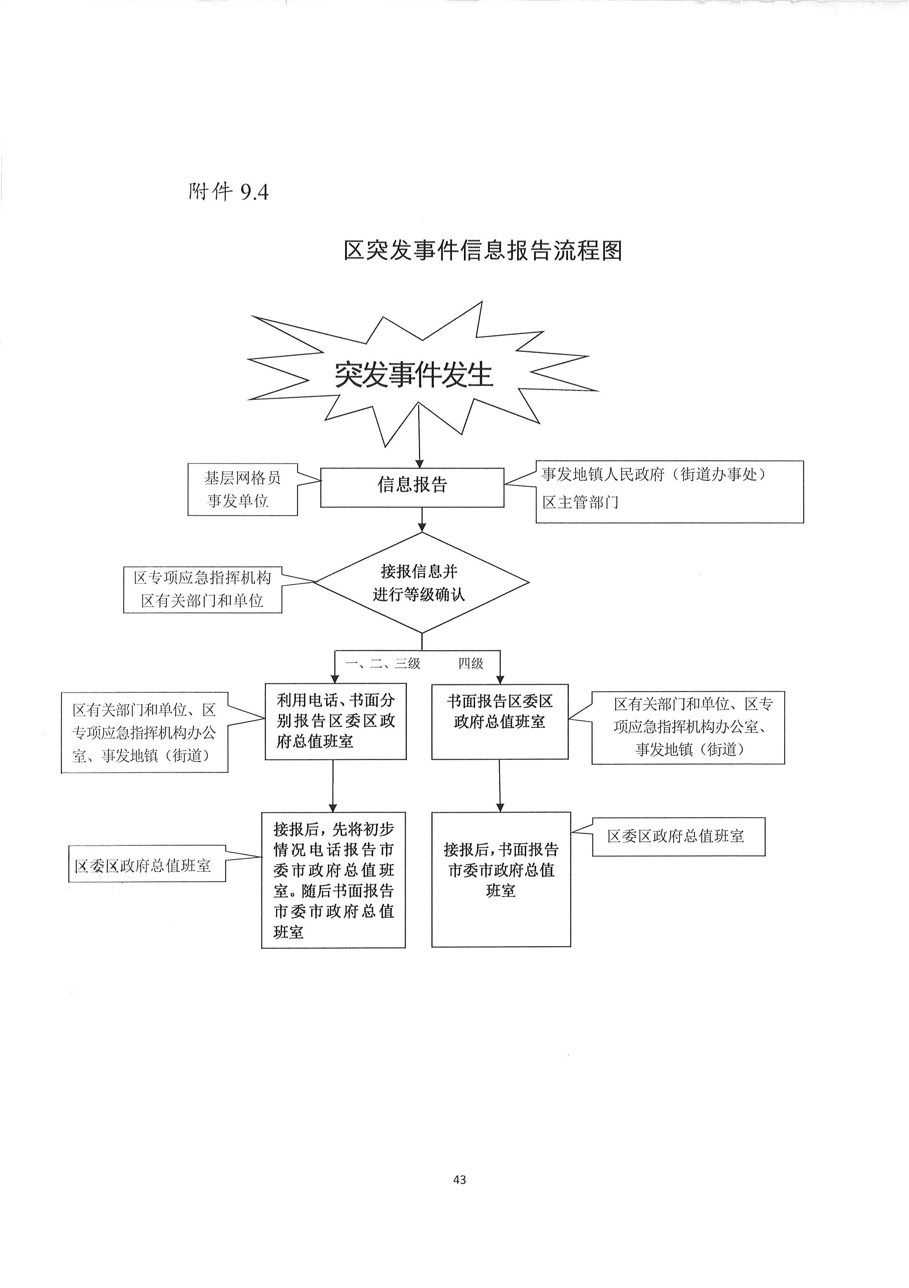
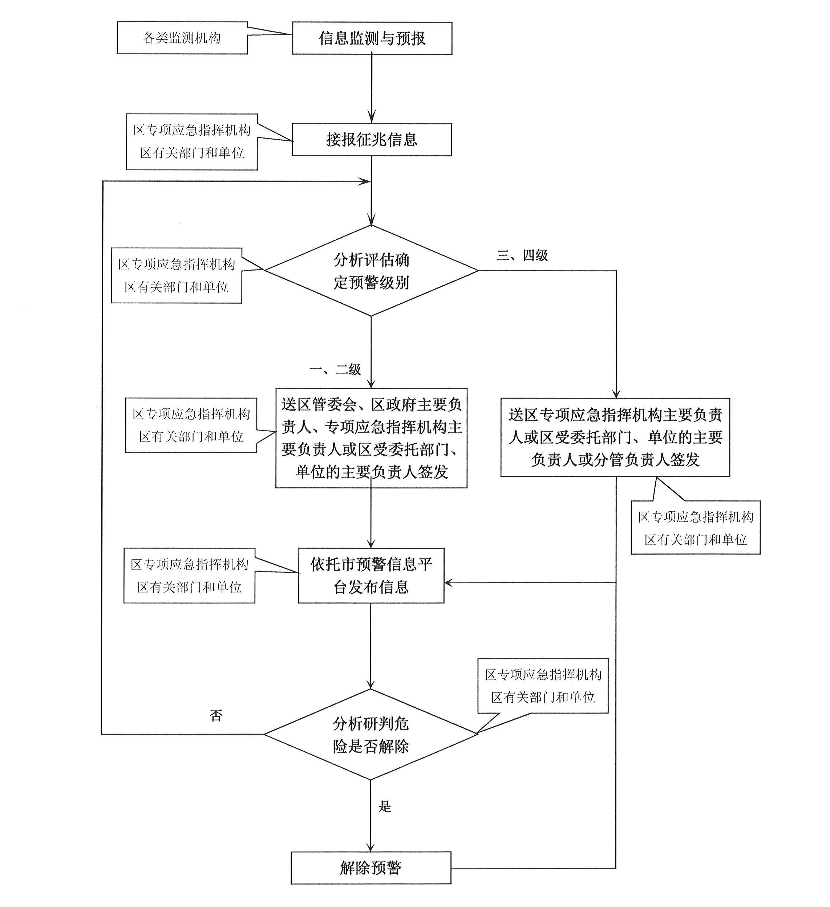
9.4 区突发事件信息报告流程图

9.5 区突发事件应急响应流程图

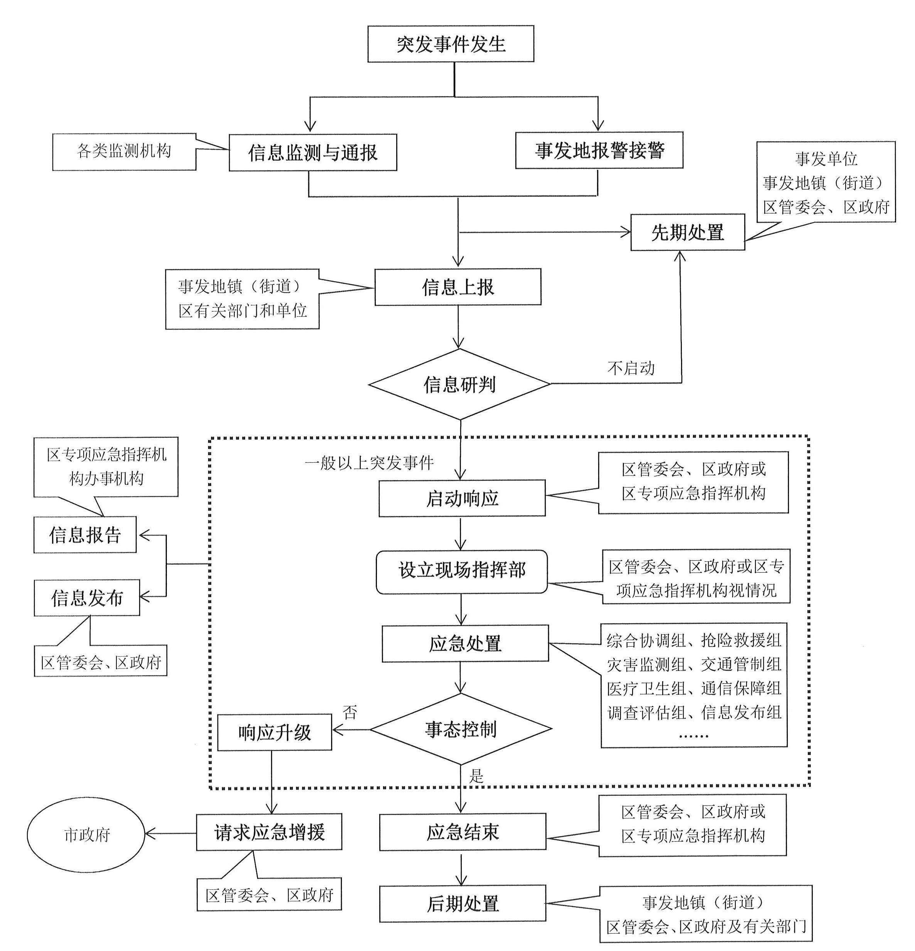

抄送： | 区委各部委，区人大办公室，区政协办公室，区法院，区检察院，区人武部。
常州国家高新区（新北区）党政办公室 |  | 2020年7月8日印发

